LCBA組織章程
- LCBA組織架構
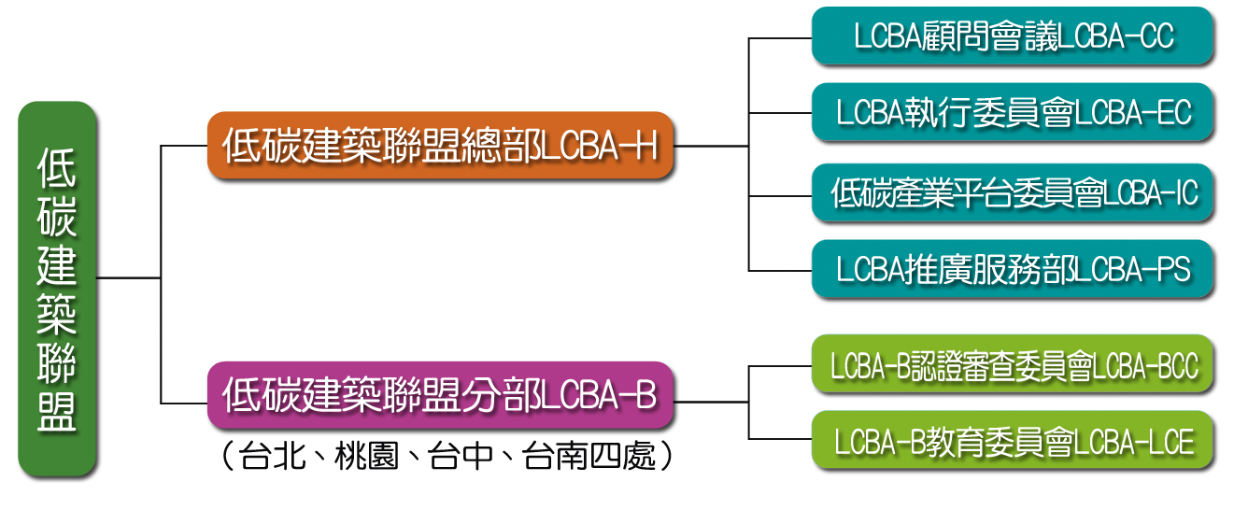
- LCBA之組織架構說明
- 低碳建築聯盟總部LCBA-H（LCBA Headquarter）
LCBA-H設於成功大學研究發展基金會之下，財務會計受該基金會稽核管理，由科技部「低碳建築聯盟計畫」主持人擔任召集人LCBA-HC（LCBA Headquarter Coordinator）， 另由成功大學產業永續中心指派一名擔任副召集人LCBA-HVC（LCBA Headquarter Vic Coordinator），其下設置秘書長一人與研究員數名，共同負責執行該計畫之內容並達成預期目標。LCBA-H之下得設以下組織：
- 低碳建築聯盟顧問會議LCBA-CC（LCBA Consultant Committee）
LCBA-CC由本低碳建築聯盟召集人，自國內外專業熱心人士中，遴聘低碳建築聯盟顧問LCBA-C（LCBA Consultant，後述）數十人組成顧問團，並遴聘公正人士一名為顧問團主席。LCBA應由召集人LCBA-HC每年至少召開一次以上LCBA-CC會議，並向LCBA-CC報告LCBA執行成果。
- 低碳建築聯盟執行委員會LCBA-EC（LCBA Executive Committee）
LCBA-EC由LCBA總部與分機構之正副召集人組成，由LCBA-HC擔任召集人，應定期或視需要召開委員會，以執行LCBA之業務、仲裁糾紛、推廣服務事宜。
- 低碳建築產業平台委員會LCBA-IC（LCBA Low Carbon Industry Committee）
LCBA-MC負責建立低碳建材、低碳工法及低碳設備之評估、認證、推廣之產業平台，由成大產業永續中心派一員擔任本委員會召集人LCBA-ICC，會同本聯盟召集人自國內外專業熱心人士中遴聘LCBA-IC 委員數人組成委員會。LCBA-ICC視業務需要得不定時召開LCBA-IC委員會議。
- 低碳建築聯盟研發部LCBA-RD（LCBA Research & Development Department）
LCBA-RD負責LCBA所有評估工具、軟體、資料庫之研究發展以及綠建築標章、建築碳足跡、環境模擬服務事宜，由低碳建築聯盟聘任專業研究員（LCBA-R，後述）組成。
- 低碳建築聯盟推廣服務部LCBA-PS（LCBA Promotion & Service Department）
LCBA-PS負責LCBA之業務推廣、募款以及對會員之諮詢服務，由低碳建築聯盟聘任專業研究員（LCBA-R，後述）組成。
- 低碳建築聯盟分機構LCBA-B（LCBA Branch，以下簡稱LCBA-B）
LCBA-B應具備一名以上LCBA「榮譽會員」之支持，且有五名以上合格之審查委員LCBA-CP方能籌組成立。LCBA-B應設有審查會議室與認證收件諮詢電話與窗口，同時應設有電話專線與對認證事務熟悉之專人，負責執行業務諮詢、檢核申請資料、接受申請掛號、召開審查會議。LCBA-B應由本聯盟召集人LCBA-HC從產業或學界推薦兩名公正熱心人士且具合格審查委員LCBA-CP資格者擔任分機構召集人LCBA-BC（LCBA-B Coordinator）與副召集人LCBA-BVC（LCBA-B Vic Coordinator），負責執行LCBA-B之行政業務與教育推廣會事宜。LCBA-B之下得設組織如下：
- 建築碳足跡認證委員會LCBA-BCC（LCBA Building Carbon Footprint Certification Committee）
LCBA-BCC由LCBA-BC與副召集人LCBA-BVC召集三名以上合格之審查委員LCBA-CP（共五名以上LCBA-CP）組成，由LCBA-BC擔任LCBA-BCC召集人，負責召開建築碳足跡認證委員會LCBA-BCC，執行建築碳足跡認證業務。每次LCBA-BCC必須由LCBA-BC指派一主席，會同兩名以上LCBA-CP組成，以全體共識決方式處理一切審查事宜。
- 低碳產業教育委員會LCBA-LCE（LCBA Low Carbon Industry Education Committee）
LCBA-LCE由LCBA-BC擔任召集人，由該分機構之審查委員LCBA-CP，以及由LCBA-BC遴聘之專家組成，負責各分區低碳產業之教育與推廣業務。該業務得由召集人要求LCBA-H與全國LCBA-B之專家相互支援以利執行。

